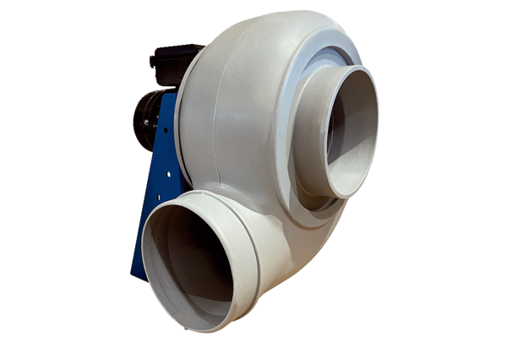Radialgebläse GRK R 56/6 DVerpackungseinheit: 1 StückSortiment: C
Artikelnummer: 0073.0531Hersteller: MAICO

